附件3

地方标准网上申报指引

1 系统登录
在浏览器地址栏中输入地址：http://hbbzh.hebamr.cn，
打开登录页，新用户使用“企业用户”进行注册，注册成功后输入账号、密码和验证码点击登录后即可进入申请页面，如图1。
图1

2 地方标准申请
点击“地方标准申请”进入页面，点击“申请”按钮可进行地方标准申请，如图2、图3。
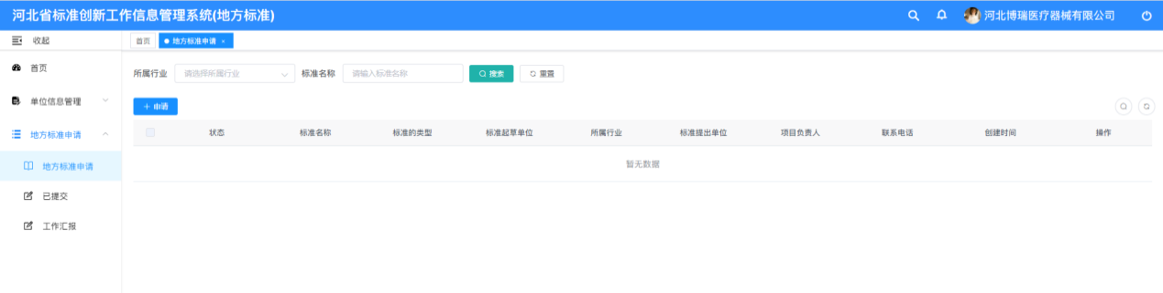
图2
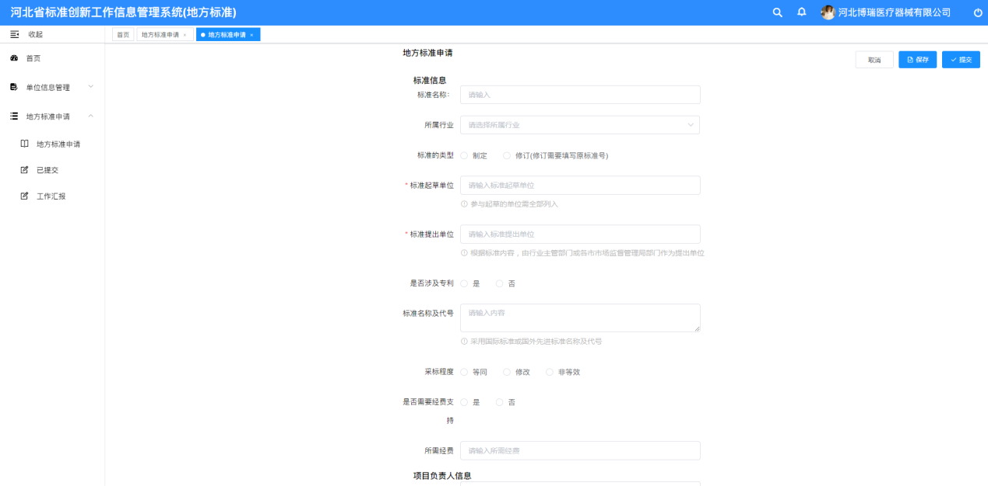
图3
3 任务书和标准草案上传

将任务书首页和末页分别由第一起草单位、提出单位签字盖章，全部扫描后转化为PDF文件后上传，同时上传标准草案。
4 已提交

点击“已提交”进入页面，可查询标准制修订项目申报状态，点击右侧操作栏“修改”可进行修改信息，点击“删除”可以删除数据，如图4。
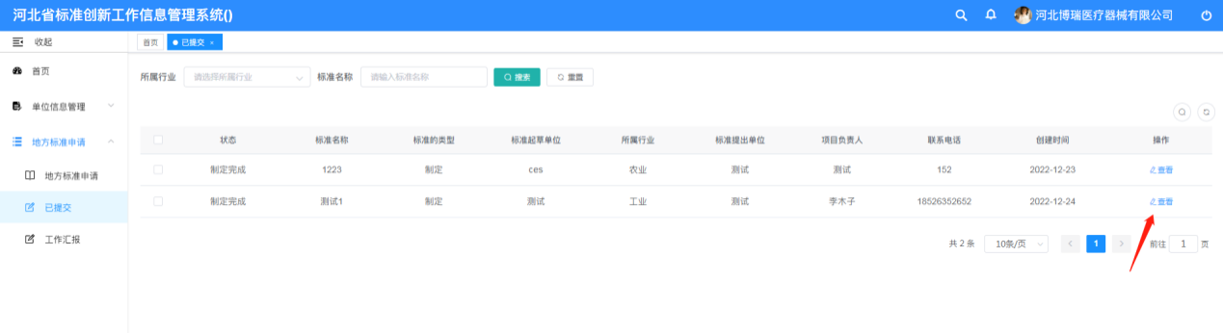
图4

5 技术支持
本申报系统使用中如遇到技术问题，请联系技术支持：李笑然女士 18560840226；陈子月女士 15231891018。

